Приложение
к Регламенту о Кубке Санкт-Петербурга и традиционных городских соревнованиях среди юниоров до 23 лет, юниоров до 20 лет и юношей и девушек до 18 лет по горному бегу (вверх-вниз) 2023 год
Согласно Положению Комитета горного бега КНОД ВФЛА о Гран-При России и Гран-При России среди ветеранов по горному бегу 17 июня 2023 года в п. Дудергоф проводятся X этап Гран-При России среди мужчин и женщин, юниоров до 20 лет и юношей и девушек до 18 лет и X этап Гран-При России среди ветеранов.
В соревнованиях Гран-При России по горному бегу участвуют:
Мужчины 1989-2000 г.г.р. на дистанции 9 км
Женщины 1989-2000 г.г.р. на дистанции 6 км
Юниоры до 20 лет 2004-2005 г.г.р. на дистанции 6 км
Юниорки до 20 лет 2004-2005 г.г.р. на дистанции 3 км
Юноши до 18 лет 2006-2007 г.г.р. на дистанции 3 км
Девушки до 18 лет 2006-2007 г.г.р. на дистанции 2 км
В соревнованиях Гран-При России среди ветеранов по горному бегу участвуют:
Мужчины 1984-1988 г.г.р. на дистанции 6 км
Мужчины 1979-1983 г.г.р. на дистанции 6 км
Мужчины 1974-1978 г.г.р. на дистанции 6 км
Мужчины 1969-1973 г.г.р. на дистанции 3 км
Мужчины 1964-1968 г.г.р. на дистанции 2 км
Мужчины 1959-1963 г.г.р. на дистанции 2 км
Мужчины 1958 г.р. и старше на дистанции 2 км
Женщины 1984-1988 г.г.р. на дистанции 3 км
Женщины 1978-1982 г.г.р. на дистанции 2 км
Женщины 1974-1978 г.г.р. на дистанции 2 км
Женщины 1969-1973 г.г.р. на дистанции 2 км
Женщины 1968 г.р. и старше на дистанции 2 км

Предварительные заявки на участие в соревнованиях необходимо направить в электронном виде до 18.00 14 июня 2023 года на адрес: Zajvka14@mail.ru. См. форму заявки в прилагаемом файле: Заявка Горный бег 2023 г..xlsx.
Номера участников выдаются 17 июня на мандатной комиссии.

Председатель комитета
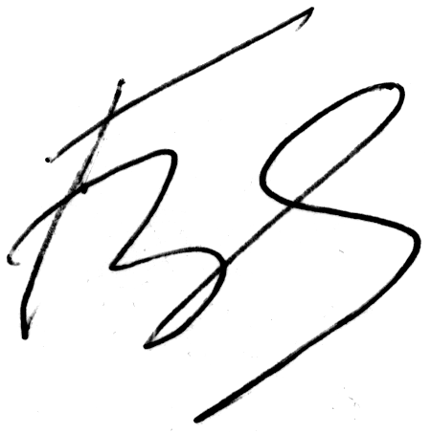
горного бега КНОД ВФЛА Б.Я.Вязнер

